深圳大学实验报告
课程名称： Java 程序设计
实验项目名称：实验2 类的高级应用、包、继承和接口回调
学院： 计算机与软件学院
专业： 计算机科学与技术
指导教师： 毛斐巧
报告人： 学号： 班级：
实验时间： 2024年10.4、11、18、25日（周五）
实验报告提交时间： 2024年10月19日
教务部制

一、 实验目的
1. 初步掌握面向对象编程中类的编写。
2. 掌握接口的定义、实现类的编写和接口回调等技术。
3.熟悉面向对象编程中package,import等语句的使用。
二、实验内容与要求
1. “自行车”、“小汽车”、“火车”都可以称之为“车”。请通过分析，抽象它们所共有的性质，定义一个抽象类Vehicle。在报告中附上程序截图、运行结果截图和详细的文字说明。（5分）
2.编写一个Person类。该类包含三个成员变量name、weight和height，分别代表一个人的身高和体重。在该类中重写Object类的toString方法，当调用它重写的toString方法时，输出这个人的姓名、体重和身高。在报告中附上程序截图、运行结果截图和详细的文字说明。（5分）
3.编写一个队列类Queue，用来存储float型数据，队列中的数据是先进先出的。具体要求如下：成员变量float [] elements用来存储float型数据；成员变量int size用来表示存储的float型数据的个数；构造方法Queue在初始化队列的时候，设置队列的容量为12；方法enqueue(float v)用来往队列中添加一个float型数据；方法dequeue()用从队列中删除并返回一个float型数据；方法getSize()用来返回队列的大小。在报告中附上程序截图、运行结果截图和详细的文字说明。（5分）
4.编写一个秒表类StopWatch，成员变量和方法自定。编写一个支持快速排序算法的类QuickSort，成员变量和方法自定。对100000, 1000000, …等不同长度的数组中的元素（元素的值随机给定）进行排序，并用秒表对象来记录排序所用的时间。在报告中附上程序截图、运行结果截图和详细的文字说明。（5分）
5. 运行以下三个程序，对每一行语句加上注释，并对每一个程序的每一个输出结果给出分析。在报告中附上程序截图和详细的文字说明。（5分）
程序1：
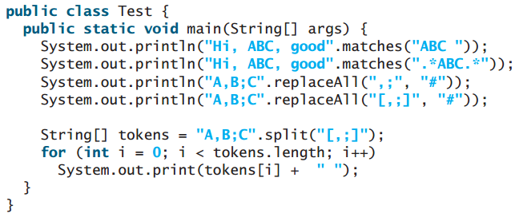
程序2：
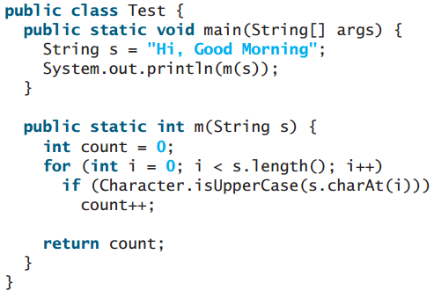
程序3：
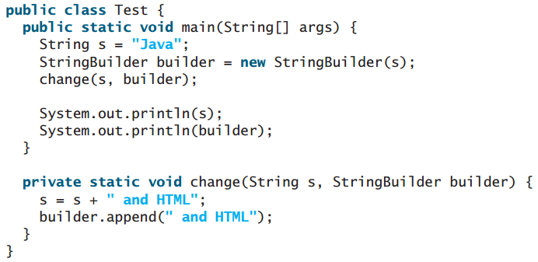
6. 抽象类和接口的实验。（5分）
(6.1) 定义一个抽象类Human：包含一个成员变量String name；构造方法Human(String name)，用于初始化姓名name；一个抽象方法double sayHello()。在报告中附上程序截图和详细的文字说明。（1分）
(6.2) 定义三个继承抽象类Human的类，分别命名为Chinese、Japanese和English，在这三个类中重写sayHello()方法，分别输出一句中文、日文和英文的问候；在报告中附上程序截图、运行结果和详细的文字说明。（1分）
(6.3) 定义一个测试类HumanTest：创建一个包含3个Human对象的数组，3个Human对象来自Chinese、Japanese和English类，循环调用该数组中的元素的sayHello()方法。在报告中附上程序截图、运行结果和详细的文字说明。（1分）
(6.4) 通过一个接口（命名为Human）和三个实现类（命名为Chinese、Japanese和English）来达到如上类似的效果。在报告中附上程序截图、运行结果和详细的文字说明。（2分）
7. 编写Java应用程序，计算菜单“北京烤鸭：299.1元；西芹炒肉：32.9元；酸菜鱼：79元；铁板牛柳：42.1元”的总价格。在报告中附上程序截图、完整的运行结果截图和简要文字说明。（5分）
8. 张三、李四等人是A社团成员，李四、王五等人是B社团成员，编写一个Java应用程序（要求使用集合类），输出参加A社团的人、参加B社团的人、以及同时参加两个社团的人。在报告中附上程序截图、完整的运行结果截图和详细的文字说明。（5分）
9. 有8个显示器，其属性有尺寸和价格。编写一个Java应用程序，使用TreeMap<K,V>，按照价格从小到达排序输出所有显示器的信息，要求通过两种方式实现：通过实现Comparator接口和通过实现Comparable接口。在报告中附上程序截图、完整的运行结果截图和详细的文字说明。（5分）
10. 编写一个深圳大学类SZU和一个学院类College。SZU类中包含有多个College类的实例。调用SZU类的实例中的getColledgeNames()方法时，能够输出所有学院的名字；调用SZU类的实例中的getColledgeNumber()方法时，能够输出学院的数量。在报告中附上程序截图、运行结果截图和详细的文字说明。（5分）
11. 把SZU类和College类放进cn.edu包中。编写一个测试类，在源代码中用import语句引入cn.edu包中的所有类，并对它们所包含的方法进行测试。在报告中附上程序截图、运行结果截图和详细的文字说明。（5分）
12.定义一个包，在该包中定义一个类并输出“I love CSSE”字符串。在报告中附上程序截图、运行结果截图和详细的文字说明。（5分）
13.在一个包中定义一个默认访问权限控制的类DefaultClass，然后在该包以及另一个包中分别定义类来测试DefaultClass类中的private, default, protected和public数据成员的访问控制能力。在报告中附上程序截图、运行结果截图和详细的文字说明。（5分）
14.在一个包中定义一个public访问权限控制的类PublicClass，然后在该包以及另一个包中分别定义类来测试PublicClass类中的private, default, protected和public数据成员的访问控制能力。在报告中附上程序截图、运行结果截图和详细的文字说明。（5分）
15. 编写一个抽象类Bird，它具有三个抽象方法flying, nesting, eating和singing。分别实现这个抽象类的三个子类Eagle、Dove和Sparrow。实现一个测试类，在测试类的main方法中分别使用这三个子类创建对象实体，然后通过它们的上转型对象变量调用flying()方法、nesting()方法、eating()方法和singing()方法。在报告中附上程序截图、运行结果截图和详细的文字说明。（5分）
16. 一个四维向量由四个分量组成。四维向量的相加、相减和点乘等价于对应四个分量的相加、相减和相乘。比如两个四维向量（5,2,1,8）和（3,-1,0,-4），它们的和为（8,1,1,4），它们的差为（2,3,1,12），它们的点乘为（15,-2,0,-32）。编写一个接口Computable，它具有三个抽象方法add、minus和elementwiseProduct。编写一个Vector类，通过Computable接口实现四维向量的相加、相减和点乘。在报告中附上程序截图、运行结果截图和详细的文字说明。（5分）

报告写作。要求：主要思路有明确的说明，重点代码有详细的注释，行文逻辑清晰可读性强，报告整体写作较为专业。（20分）

说明：
（1）本次实验课作业满分为100分。
（2）报告正文：请在指定位置填写。本次实验需要单独提交源程序文件，请将源程序文件压缩成为一个code.zip包提交。共提交两个文件：实验报告.doc和code.zip。
（3）个人信息：WORD文件名中的“姓名”、“学号”，请改为你的姓名和学号；实验报告的首页，请准确填写“学院”、“专业”、“报告人”、“学号”、“班级”、“实验报告提交时间”等信息。
（4）提交方式：请在Blackboard平台中提交。
（5）发现雷同，所有雷同者该次作业记零分。

三、实验过程及结果
1.“自行车”、“小汽车”、“火车”都可以称之为“车”。请通过分析，抽象它们所共有的性质，定义一个抽象类Vehicle。在报告中附上程序截图、运行结果截图和详细的文字说明。（5分）
- 实现思路
在抽象类Vehicle代码中，Vehicle类被定义为一个抽象类，包含了车辆的基本属性如名称、速度和轮子数。构造函数用于初始化这些属性。提供了相应的getter方法以访问这些属性，同时通过info()方法输出车辆的基本信息。由于不同类型的车辆会有不同的鸣笛声，honk()方法被定义为抽象方法，要求所有子类必须实现这一方法，以展示其特有的鸣笛声。
此外，再创建两个子类Car和Bike，均继承自抽象类Vehicle，通过调用父类构造函数来初始化名称、速度和轮子数。在每个类中，实现了抽象方法honk()，提供各自特有的鸣笛声。在main方法中，分别创建Car和Bike的实例，调用info()方法显示车辆的基本信息，并通过honk()方法展示车辆的鸣笛声。这种设计使得不同类型的车辆可以共享相同的基本属性，同时又能实现各自的特性，展现多态性。

- 程序代码
抽象类Vehicl：
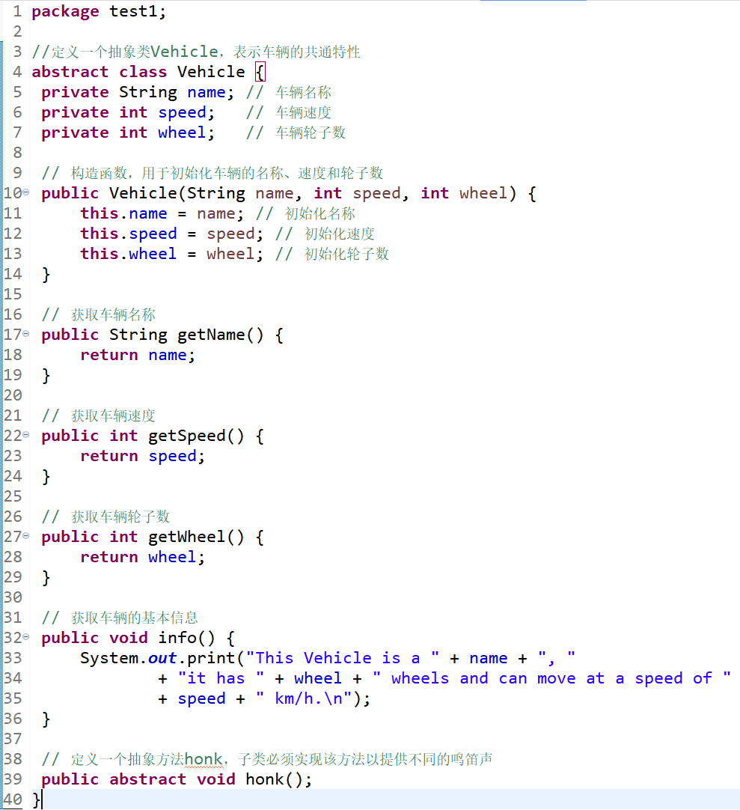

子类Car：
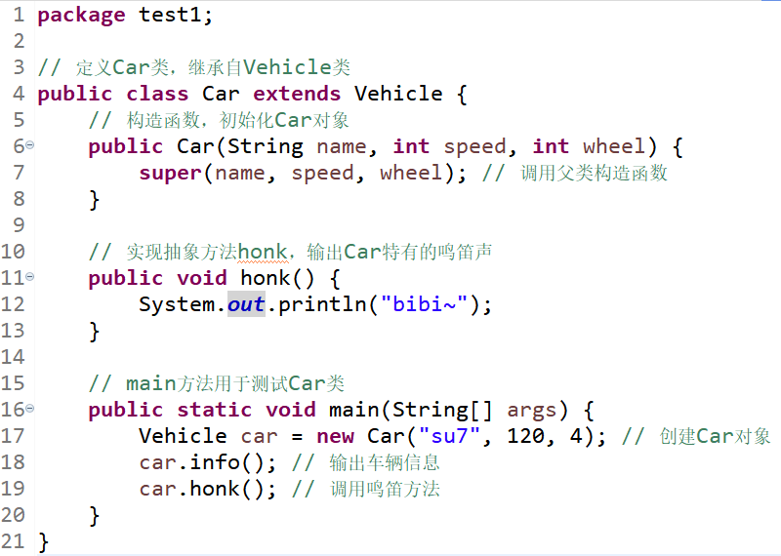

子类Bike：
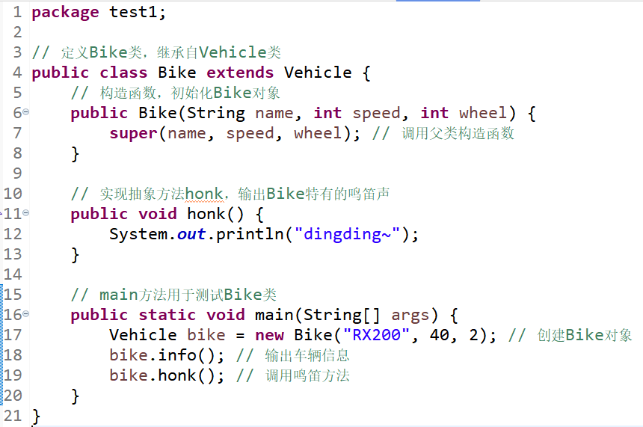

- 运行结果
子类Car主函数运行结果：
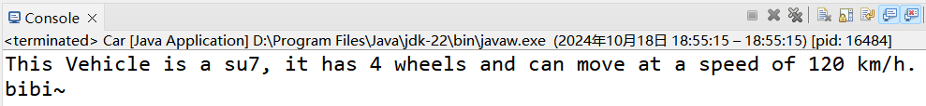

子类Bike主函数运行结果：
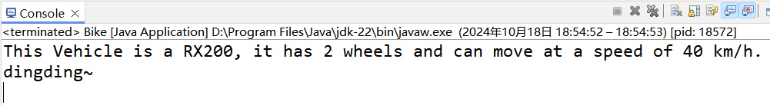
以上输出结果展示了多态性和类继承的特性，不同的车辆能够使用相同的方法调用来输出各自特有的信息和行为。

2.编写一个Person类。该类包含三个成员变量name、weight和height，分别代表一个人的身高和体重。在该类中重写Object类的toString方法，当调用它重写的toString方法时，输出这个人的姓名、体重和身高。在报告中附上程序截图、运行结果截图和详细的文字说明。（5分）
- 实现思路
在代码中，Person类定义了三个成员变量：name（姓名）、weight（体重）和height（身高），并通过构造函数初始化这些属性。重写了Object类的toString()方法，以便在输出Person对象时，能够清晰地显示该人的姓名、体重和身高。在main方法中，创建了一个Person对象并输出该对象。由于System.out.println(person)隐式调用了toString()方法，因此打印出的内容是该人的详细信息。

- 程序代码
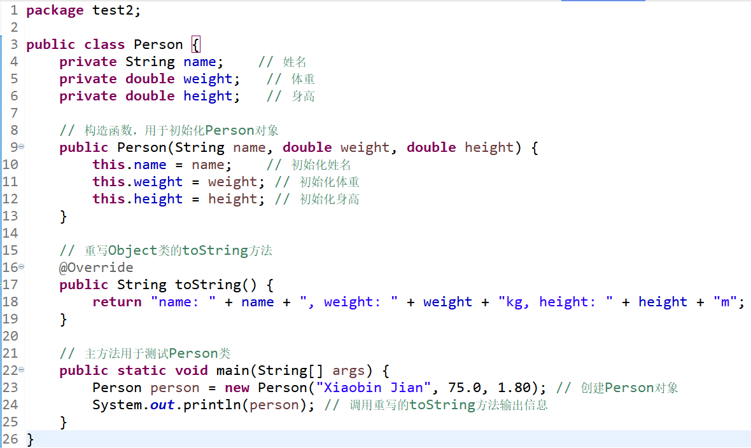

- 运行结果
成功输出所实现的Person类的信息。
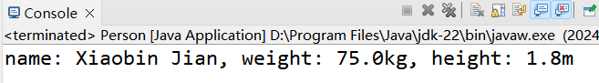

3.编写一个队列类Queue，用来存储float型数据，队列中的数据是先进先出的。具体要求如下：成员变量float [] elements用来存储float型数据；成员变量int size用来表示存储的float型数据的个数；构造方法Queue在初始化队列的时候，设置队列的容量为12；方法enqueue(float v)用来往队列中添加一个float型数据；方法dequeue()用从队列中删除并返回一个float型数据；方法getSize()用来返回队列的大小。在报告中附上程序截图、运行结果截图和详细的文字说明。（5分）
- 实现思路
在代码中，Queue类使用一个浮点数组elements来存储数据，并通过size来跟踪当前元素数量。构造方法初始化队列的容量为12，并设置头部和尾部的索引。enqueue(float v)方法用于添加新元素，并在队列已满时输出提示。dequeue()方法从队列头部删除并返回一个元素，若队列为空，则返回-1以表示错误。getSize()方法返回当前队列中的元素数量。通过主方法中的示例，可以测试队列的功能，验证元素的添加和移除是否遵循先进先出的原则。

- 程序代码
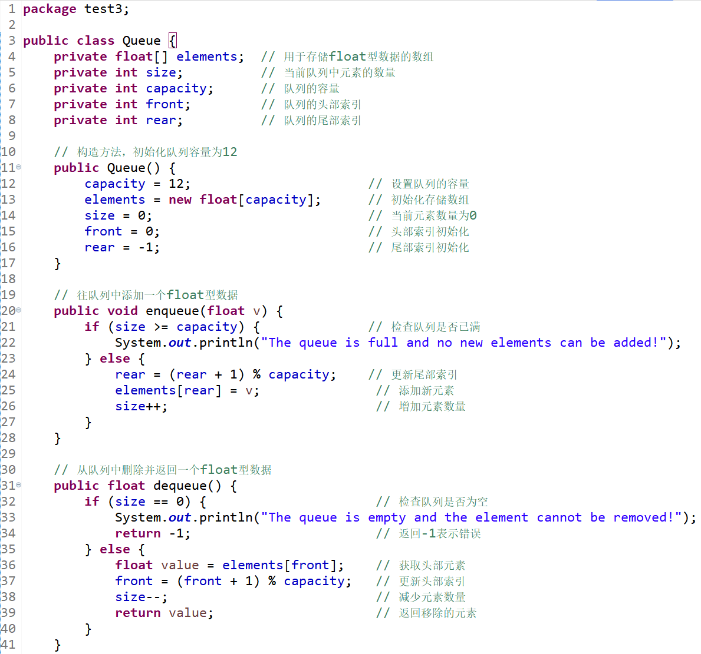
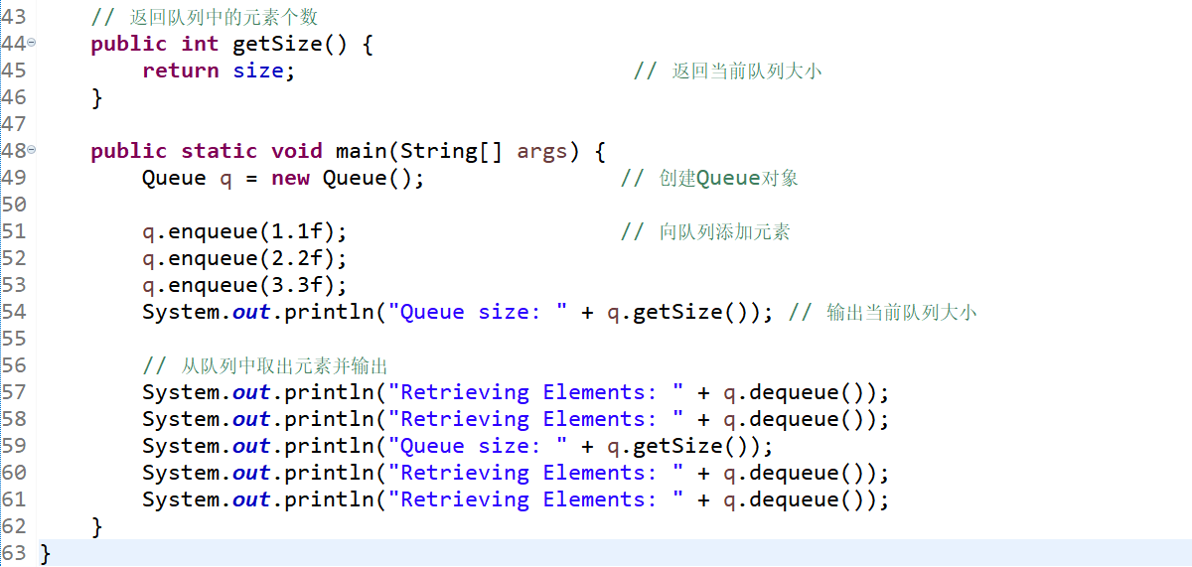

- 运行结果
首先，队列中先后添加了三个元素1.1、2.2、3.3，显示当前大小为3。接着，依次从队列中取出元素1.1和2.2，队列的大小更新为1。之后，再取出元素3.3，此时队列变为空。尝试再次从空队列中取出元素时，输出提示“队列为空，无法移除元素”，并返回-1.0，表示取出操作失败。整体上，输出展示了队列先进先出的特性以及对空队列的处理。
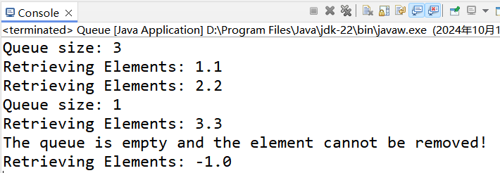

4.编写一个秒表类StopWatch，成员变量和方法自定。编写一个支持快速排序算法的类QuickSort，成员变量和方法自定。对100000, 1000000, …等不同长度的数组中的元素（元素的值随机给定）进行排序，并用秒表对象来记录排序所用的时间。在报告中附上程序截图、运行结果截图和详细的文字说明。（5分）
- 实现思路
QuickSort类实现了快速排序算法，专门用于对整数数组进行排序。该类包含两个主要方法：quickSort和partition。quickSort方法是递归的核心，接受数组和排序的边界（低索引和高索引）。如果边界有效（低索引小于高索引），它会调用partition方法来重新排列数组，使基准值位于其最终位置，并返回该位置的索引。然后，quickSort方法递归地对基准值左侧和右侧的子数组进行排序。partition方法负责选择一个基准值，并根据基准值将数组分成两部分，最终返回基准值的索引。通过这种方式，QuickSort类高效地实现了排序功能。
StopWatch类用于测量代码执行时间，提供简单的计时功能。该类包含两个成员变量：startTime和endTime，用于分别记录开始和结束的时间。start方法用于记录当前时间作为计时的起始点，而stop方法则记录结束时间。通过调用getRunningTime方法，可以计算并返回从开始到结束的时间差，单位为秒。
Test类是整个程序的入口，负责生成随机数组并测试排序算法的性能。该类包含一个辅助方法generateRandomArray，用于创建指定长度的随机整数数组，元素值在0到999999之间。在主方法中，创建QuickSort和StopWatch对象，并定义一组数组长度（从100000到5000000）。对于每个数组长度，生成一个随机数组，输出数组排序前的状态，然后使用StopWatch记录排序所需时间，调用quickSort方法进行排序，最后输出排序后的结果和所用时间。

- 程序代码
类QuickSort：
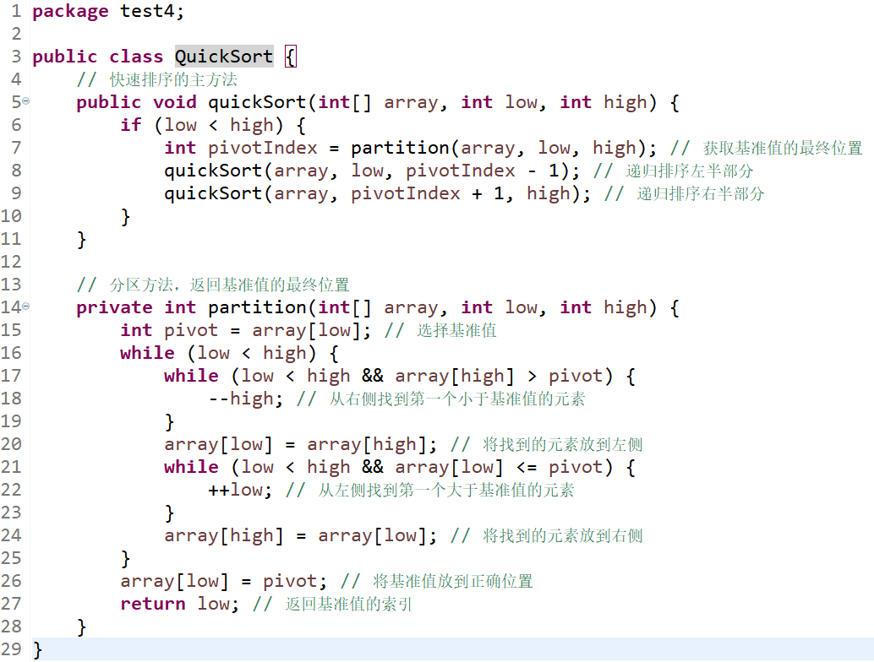

类StopWatch：
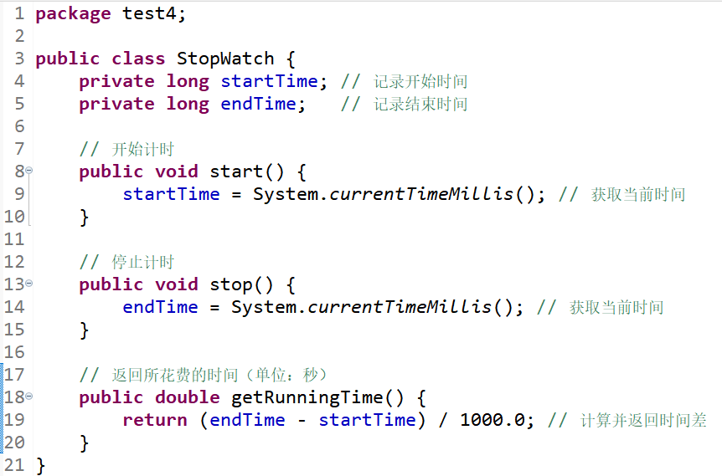

类Test：
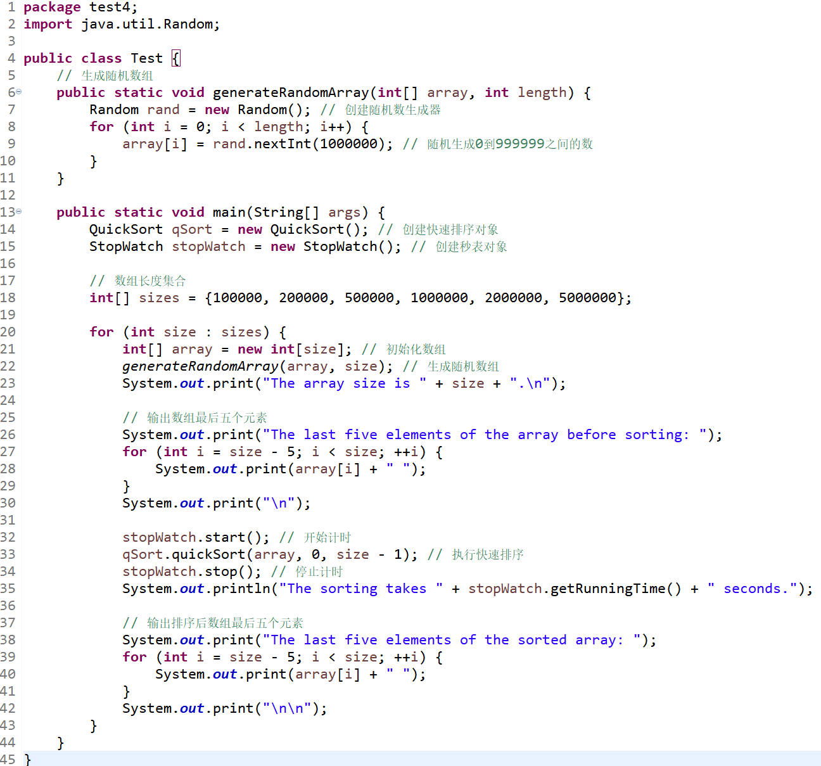

- 运行结果
输出结果展示了不同大小的随机整数数组在进行快速排序时的性能表现。每个数组的大小依次为100000、200000、500000、1000000、2000000和5000000。对于每个数组，输出了排序前的最后五个元素、排序所耗费的时间和排序后的最后五个元素。可以看出，随着数组大小的增加，排序所需的时间也逐渐增加，但总体上仍然在可接受的范围内，且排序后元素的顺序正确，验证了快速排序算法的有效性。
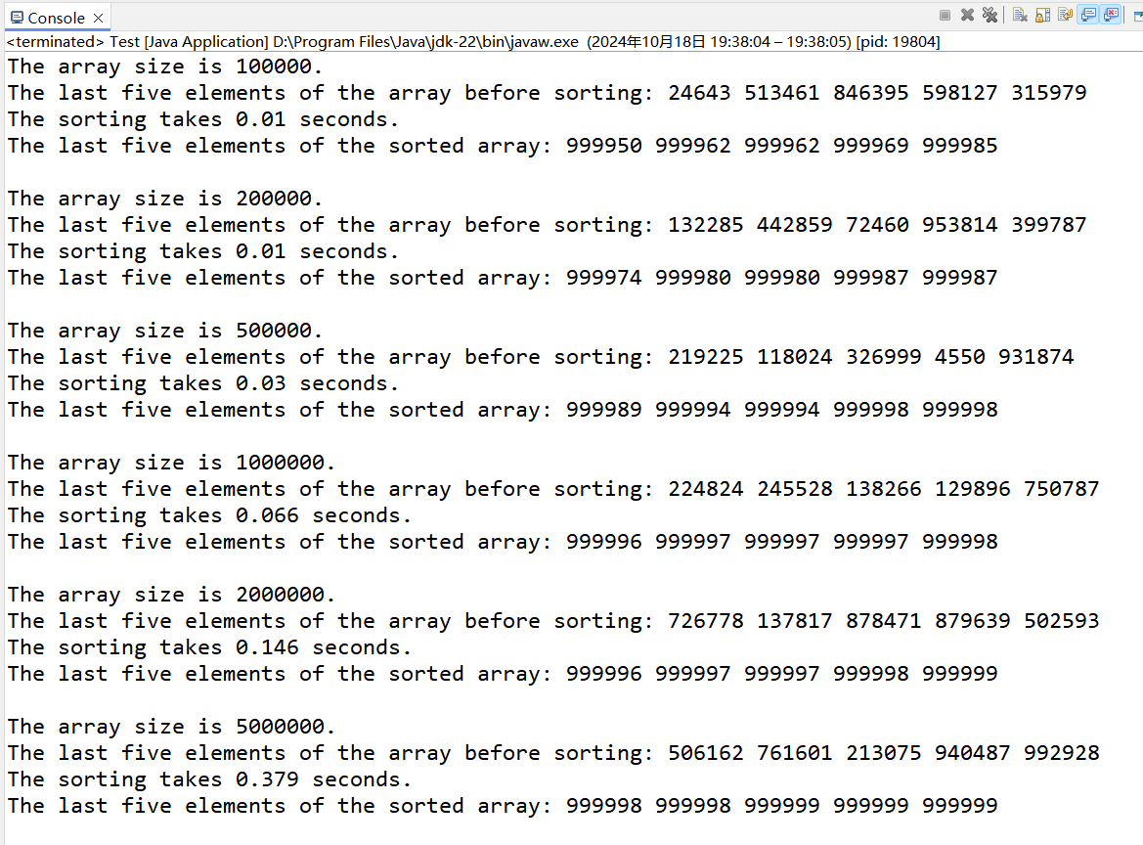

5.运行以下三个程序，对每一行语句加上注释，并对每一个程序的每一个输出结果给出分析。在报告中附上程序截图和详细的文字说明。（5分）
程序1：
- 程序代码
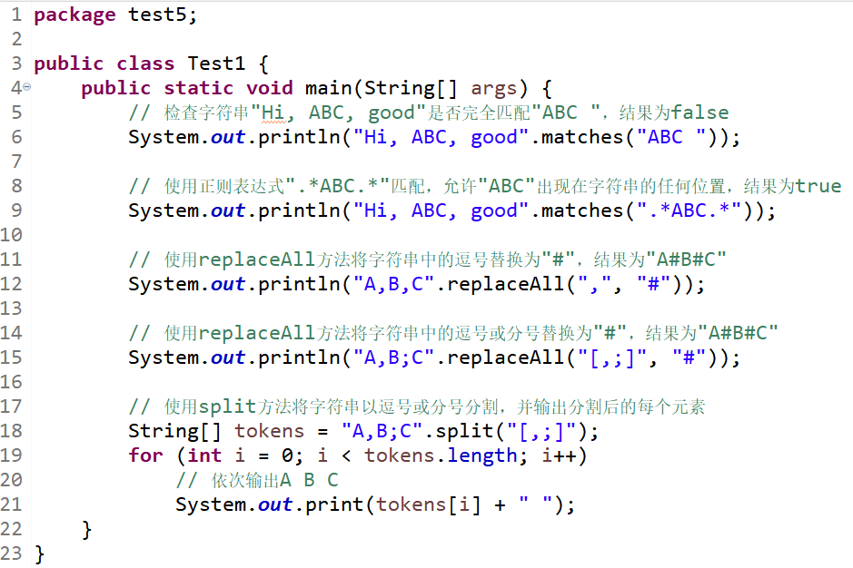

- 运行结果
以上程序演示了Java中字符串操作的多种应用，主要通过正则表达式、替换和分割方法处理字符串。首先，它检查字符串“Hi, ABC, good”是否完全匹配“ABC ”，结果为false，因为不完全相等；随后，使用正则表达式".*ABC.*"确认“ABC”存在于字符串中，结果为true。接着，程序使用replaceAll方法将“A,B,C”中的逗号替换为"#"，得到“A#B#C”，并对“A,B;C”进行相同处理，替换所有逗号和分号，结果也是“A#B#C”。最后，通过split方法将“A,B;C”分割成数组并输出各元素，结果为“A B C”。
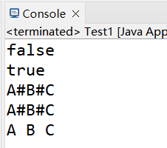

程序2：
- 程序代码
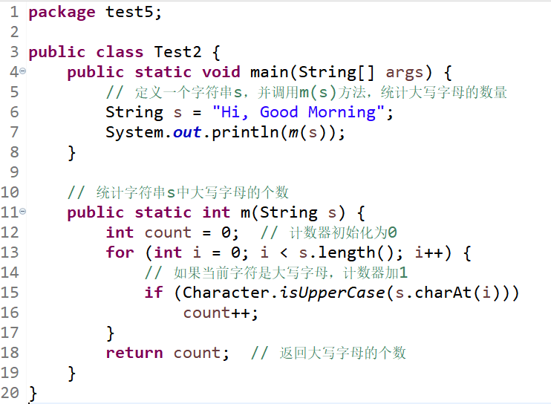

- 运行结果
该程序的输出结果为3，表示在字符串“Hi, Good Morning”中大写字母的数量为3个。程序首先定义了一个字符串s，然后调用方法m(s)来统计其中的大写字母。m方法通过遍历字符串的每个字符，利用Character.isUpperCase判断当前字符是否为大写字母，如果是，则计数器count加1。最终，返回大写字母的总数。所以，这个程序用于有效地统计并输出给定字符串中大写字母的数量。
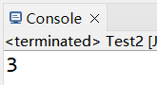

程序3：
- 程序代码

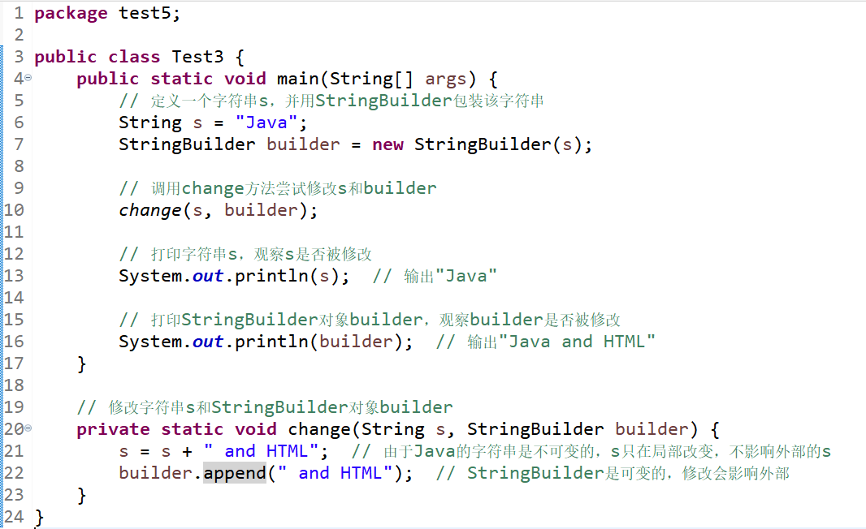

- 运行结果
该程序的输出结果为Java和Java and HTML，展示了Java中字符串和StringBuilder的不同特性。首先，程序定义了一个字符串s和一个StringBuilder对象builder，然后调用change方法尝试修改它们。在change方法中，虽然对s进行了拼接操作，但由于Java字符串是不可变的，这种修改只影响局部变量，外部的s保持不变，因此输出仍为Java。相反，builder.append(" and HTML")修改了StringBuilder对象，由于它是可变的，外部的builder对象反映了这一变化，输出为Java and HTML。所以，程序展示了字符串的不可变性和StringBuilder的可变性，强调了两者在修改时的不同表现。
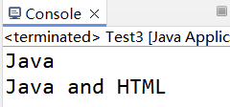

6. 抽象类和接口的实验。（5分）
(6.1) 定义一个抽象类Human：包含一个成员变量String name；构造方法Human(String name)，用于初始化姓名name；一个抽象方法double sayHello()。在报告中附上程序截图和详细的文字说明。（1分）
- 实现思路
代码定义了一个名为Human1的抽象类，表示人类的基本特征。类中包含一个受保护的字符串属性name，用于存储人的姓名。构造方法用于初始化该属性。在这个抽象类中，定义了一个抽象方法sayHello，子类在继承该类时必须实现该方法，以提供具体的行为实现。

- 程序代码
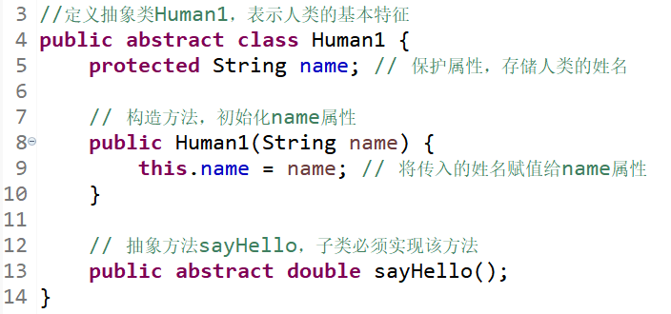

(6.2) 定义三个继承抽象类Human的类，分别命名为Chinese、Japanese和English，在这三个类中重写sayHello()方法，分别输出一句中文、日文和英文的问候；在报告中附上程序截图、运行结果和详细的文字说明。（1分）
- 实现思路
三个继承类分别表示不同国籍的人，均继承自抽象类Human1。每个类都实现了sayHello方法，提供了特定语言的问候方式。构造方法用于调用父类的构造方法，初始化姓名属性。在Chinese1类中，使用中文进行问候；在Japanese1类中，使用日文问候；而在English1类中，使用英文问候。

- 程序代码
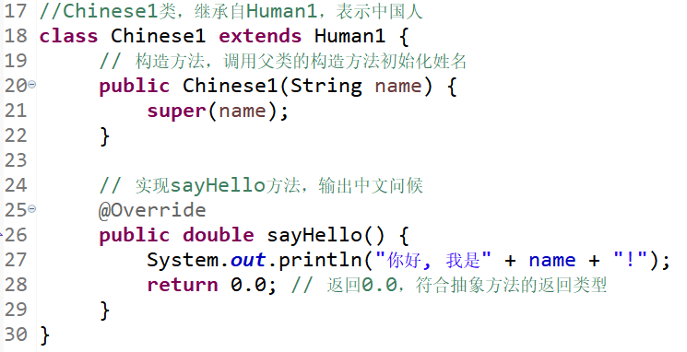
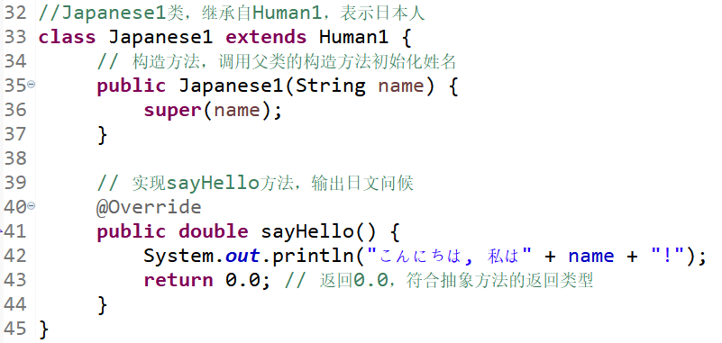
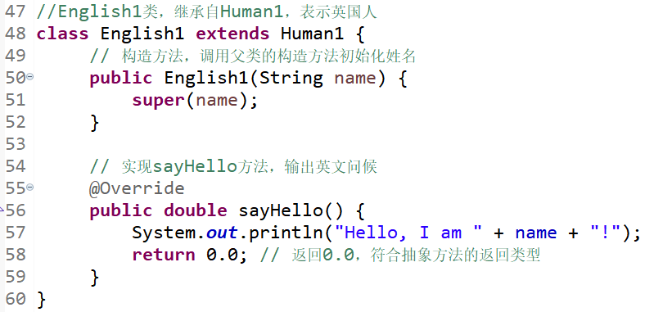

(6.3) 定义一个测试类HumanTest：创建一个包含3个Human对象的数组，3个Human对象来自Chinese、Japanese和English类，循环调用该数组中的元素的sayHello()方法。在报告中附上程序截图、运行结果和详细的文字说明。（1分）
- 实现思路
HumanTest1类用于测试不同国籍人类的问候功能。在main方法中，分别创建了Chinese1、Japanese1和English1三个对象，代表中国人、日本人和英国人。每个对象通过构造方法传入其姓名。随后，调用各自的sayHello方法，输出对应的语言问候。

- 程序代码
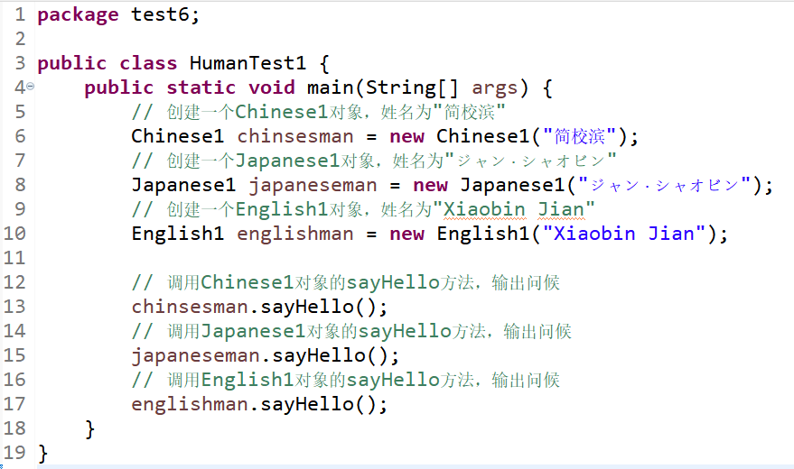

- 运行结果
输出结果展示了三个不同国籍的人通过各自的语言进行问候。首先，中文输出“你好，我是简校滨！”，然后是日文“こんにちは、私はジャン・シャオビン！”，最后是英文“Hello, I am Xiaobin Jian！”这表明程序成功实现了多态，通过调用相同的sayHello方法，各个类的实例能够返回特定语言的问候，体现了面向对象编程中的抽象与实现分离的特性。
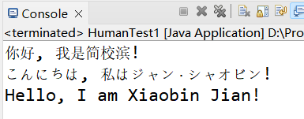

(6.4) 通过一个接口（命名为Human）和三个实现类（命名为Chinese、Japanese和English）来达到如上类似的效果。在报告中附上程序截图、运行结果和详细的文字说明。（2分）
- 实现思路
程序通过定义一个Human2接口，规定了一个方法sayHello，使得不同国籍的类（Chinese2、Japanese2和English2）都实现该接口。每个类通过其构造方法接收姓名，并在实现的sayHello方法中输出对应语言的问候语。HumanTest2类中的main方法创建了各个国籍的实例，并调用它们的sayHello方法。

- 程序代码
类Human：
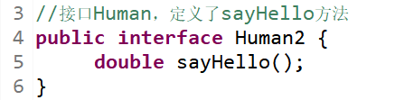
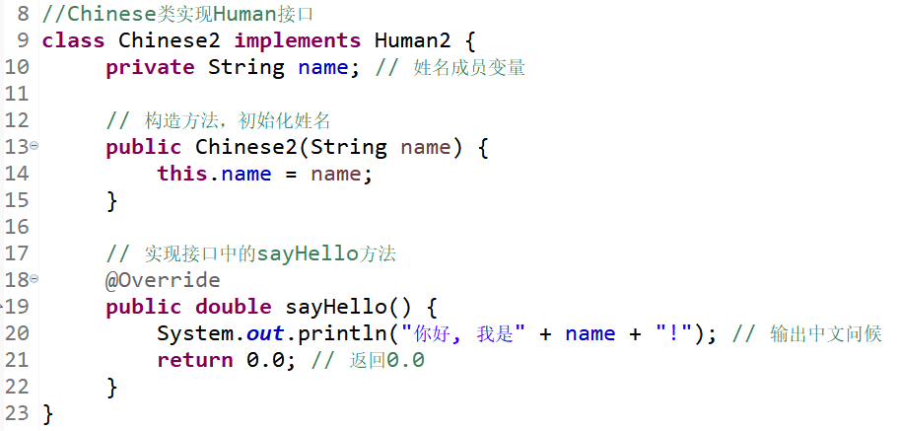
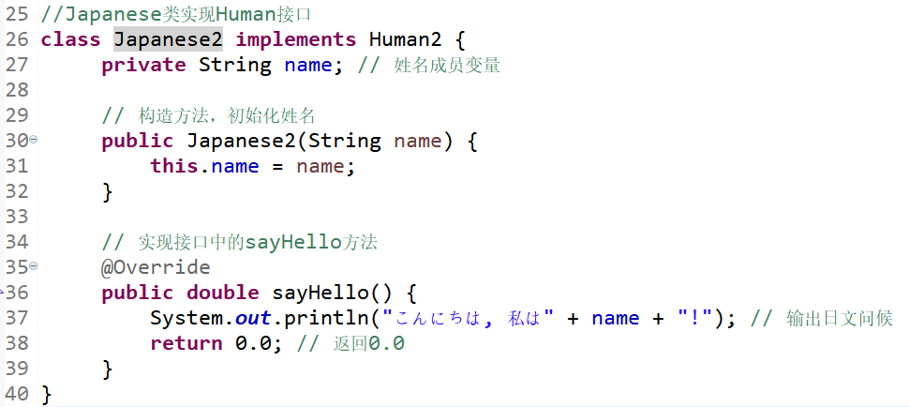
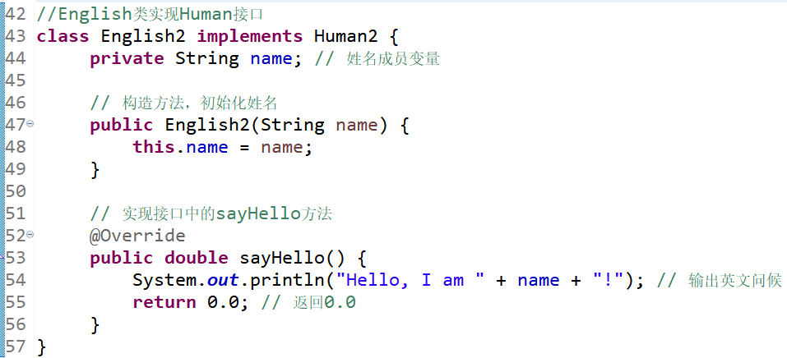

类HumanTest2：
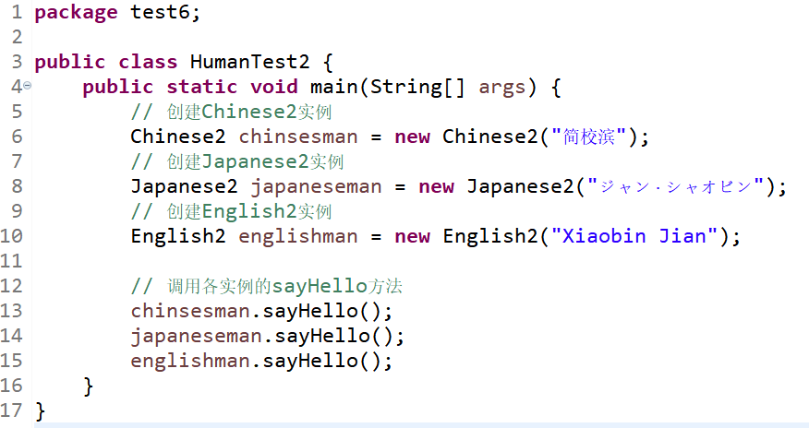

- 运行结果
输出结果展示了当前代码成功达到如上6.3的代码效果。
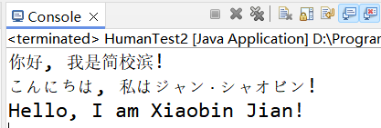

7. 编写Java应用程序，计算菜单“北京烤鸭：299.1元；西芹炒肉：32.9元；酸菜鱼：79元；铁板牛柳：42.1元”的总价格。在报告中附上程序截图、完整的运行结果截图和简要文字说明。（5分）
- 实现思路
代码定义了一个Calculator类，用于计算指定菜单的总价格。在构造方法中，通过HashMap初始化一个价格表，映射菜品名称到其价格。calPrice方法接收一个包含菜单菜品名称的LinkedList，遍历菜单，查找每个菜品的价格，并将其累加到总价中。如果菜单中的某个菜品不在价格表中，则输出提示信息。最后，程序在main方法中创建Calculator对象，定义一个包含菜品的菜单，并调用calPrice方法计算总价格并输出。

- 程序代码
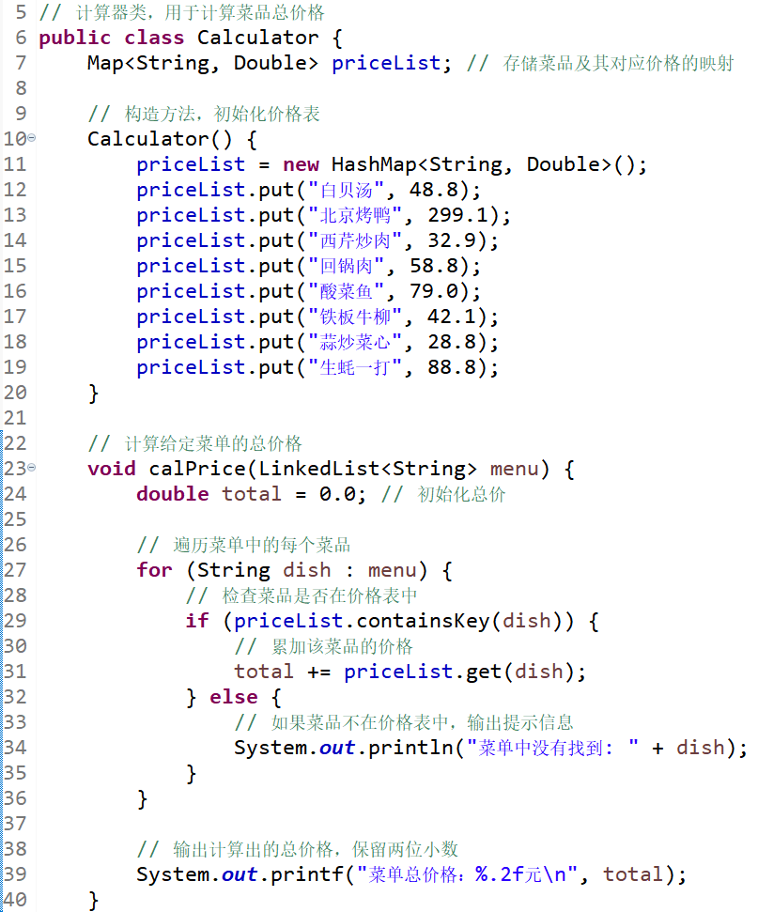
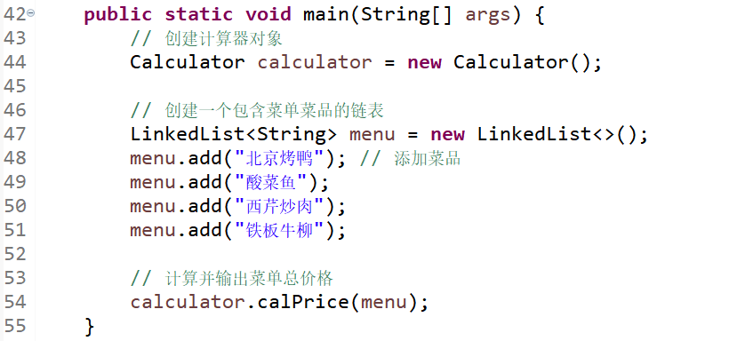

- 运行结果
输出结果展示了代码正确计算出菜单的总价格。
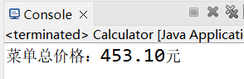

8. 张三、李四等人是A社团成员，李四、王五等人是B社团成员，编写一个Java应用程序（要求使用集合类），输出参加A社团的人、参加B社团的人、以及同时参加两个社团的人。在报告中附上程序截图、完整的运行结果截图和详细的文字说明。（5分）
- 实现思路
代码通过使用HashSet集合类来管理社团成员，便于进行成员的添加和查找。首先，创建两个Set对象分别表示A社团和B社团的成员，并将成员添加到各自的集合中。接着，通过输出显示A社团和B社团的成员。为了找出同时参加两个社团的成员，创建一个新的Set对象commonMembers，并用A社团的成员初始化它。然后，使用retainAll方法计算两个集合的交集，结果即为同时参加A和B社团的成员。

- 程序代码
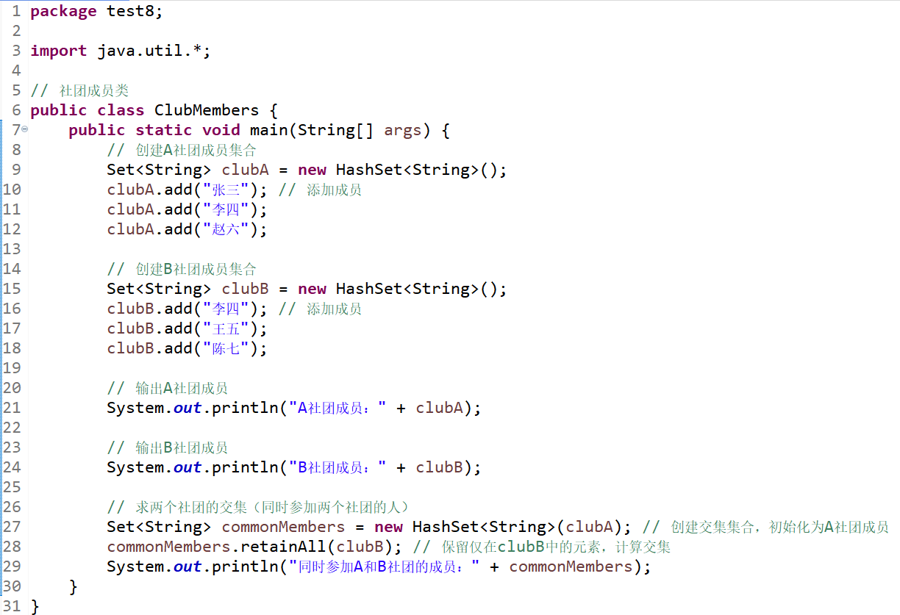

- 运行结果
输出结果展示了代码正确输出了参加A社团的人、参加B社团的人、以及同时参加两个社团的人。
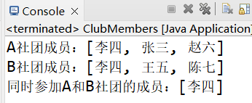

9. 有8个显示器，其属性有尺寸和价格。编写一个Java应用程序，使用TreeMap<K,V>，按照价格从小到达排序输出所有显示器的信息，要求通过两种方式实现：通过实现Comparator接口和通过实现Comparable接口。在报告中附上程序截图、完整的运行结果截图和详细的文字说明。（5分）
- 实现思路
实现Comparator接口代码中，定义了一个Monitor1类表示显示器，每个显示器具有ID、尺寸和价格属性。为了按价格排序，创建了一个PriceComparator类实现Comparator接口，重写compare方法来比较两个显示器的价格。使用TreeMap时，传入该比较器以确保按价格排序。最终，通过遍历TreeMap输出所有显示器的信息，确保它们按价格从小到大排列。
实现Comparable接口代码中，Monitor2类实现了Comparable接口，并重写了compareTo方法，用于根据价格对显示器进行自然排序。这样在创建TreeMap时，默认使用Monitor2类中定义的排序逻辑来保证按价格升序排列。在主函数中，添加显示器信息并遍历TreeMap以输出信息，保证结果的整齐和排序。

- 程序代码
实现Comparator接口代码：
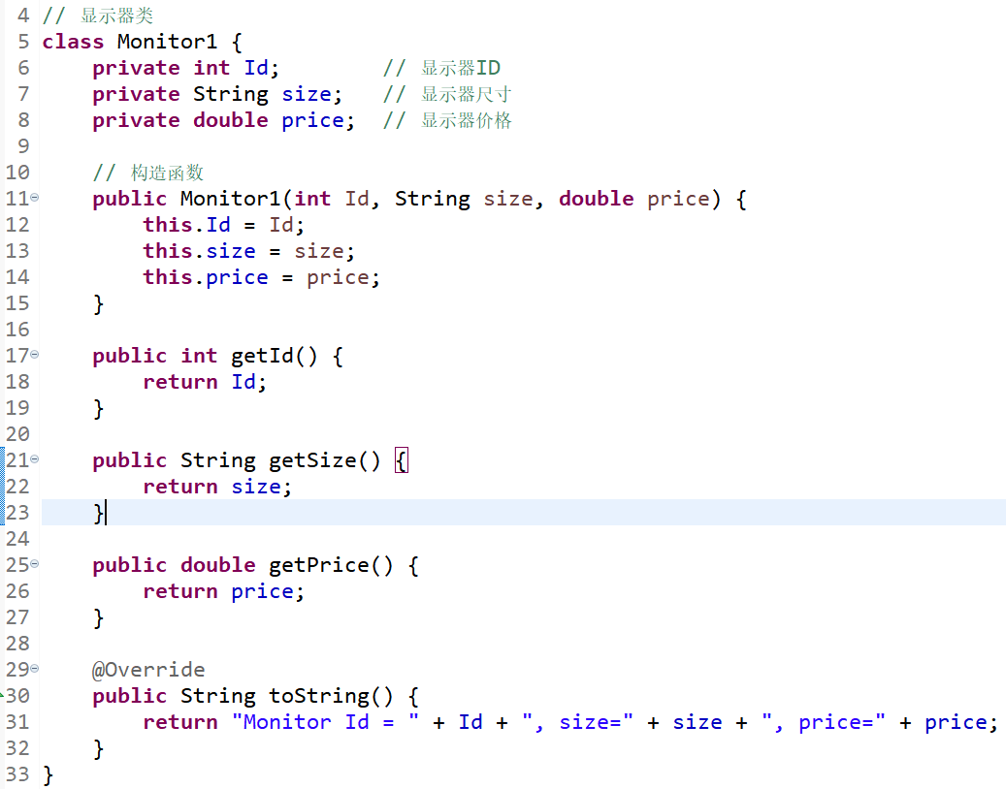
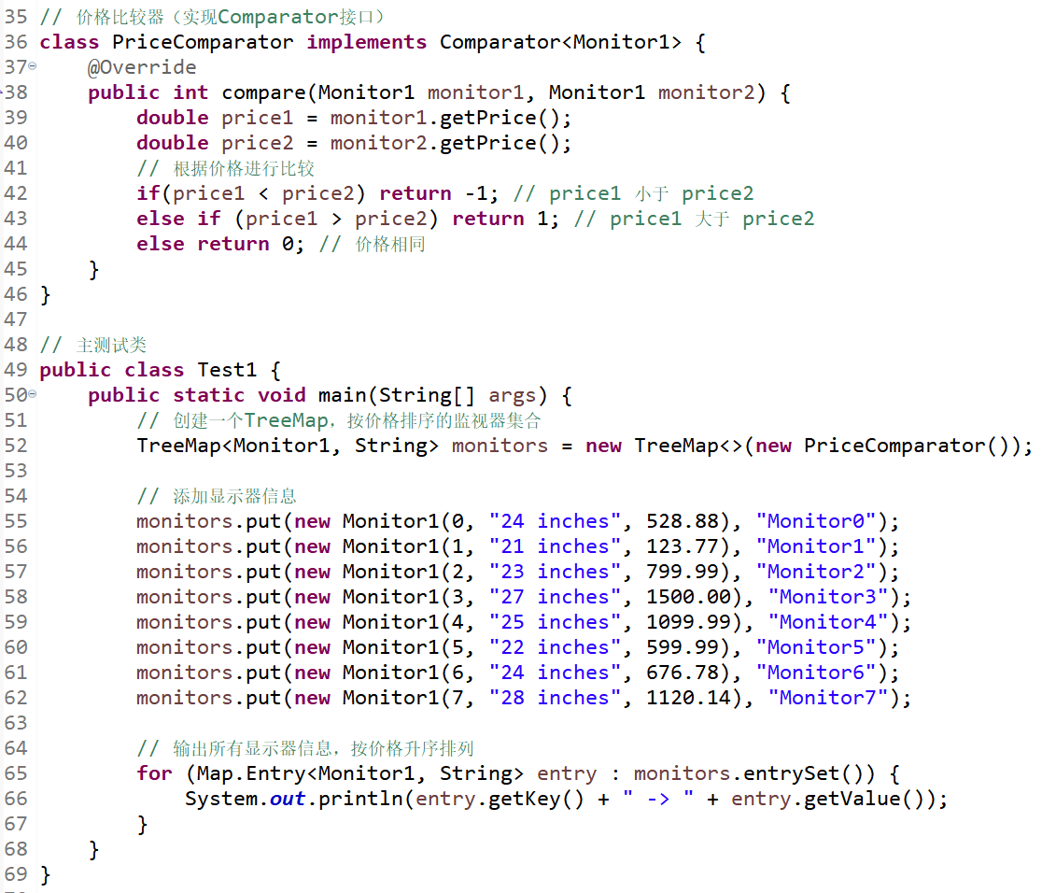

实现Comparable接口代码：
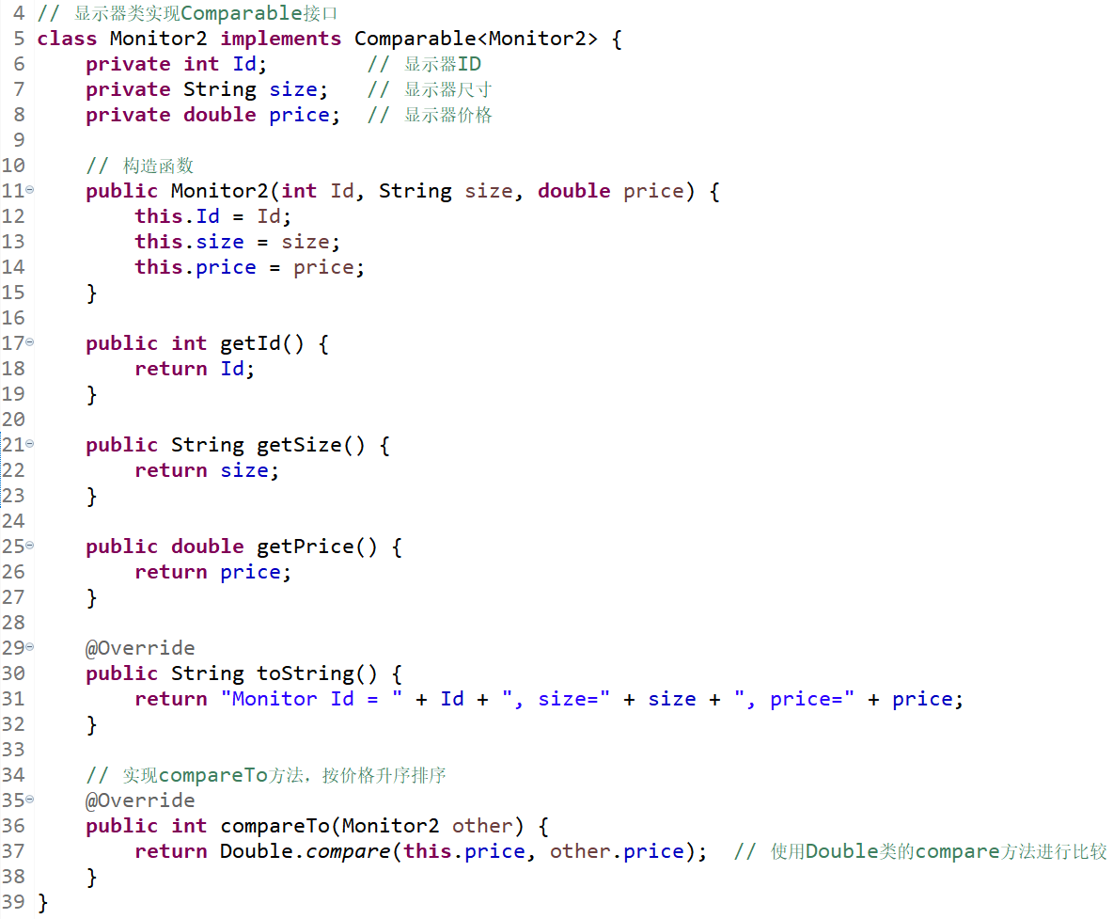
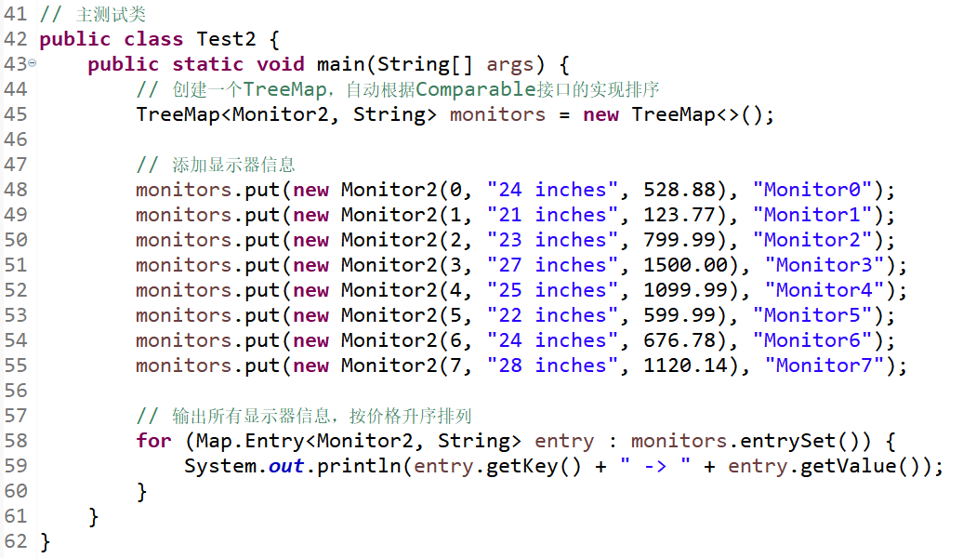

- 运行结果
实现Comparator接口代码：

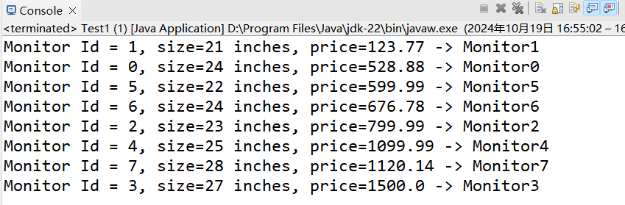
实现Comparable接口代码：
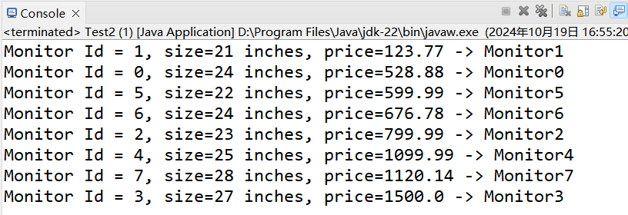
两段代码的输出结果相同，均按价格从小到大排序显示器的信息。Comparator通过外部自定义比较器实现排序，而Comparable通过在显示器类内部实现自然排序，最终都达到了根据价格进行排序的目的，因此输出结果一致。

10. 编写一个深圳大学类SZU和一个学院类College。SZU类中包含有多个College类的实例。调用SZU类的实例中的getColledgeNames()方法时，能够输出所有学院的名字；调用SZU类的实例中的getColledgeNumber()方法时，能够输出学院的数量。在报告中附上程序截图、运行结果截图和详细的文字说明。（5分）
- 实现思路
在代码中，College 类表示一个具体的学院，并包含了一个私有的字符串成员变量 name 来表示学院的名字。构造函数用于初始化这个成员变量。SZU 类则代表了深圳大学，它使用了一个 LinkedList<College> 来存储所有属于该大学的学院对象。在这个类中有添加学院的方法 addCollege，显示所有学院名字的方法 showAllColleges，以及返回学院总数的方法 getCollegeNum。在 Test 类的main方法中，我们创建了一个 SZU 对象，并向其中添加了一些学院对象，然后调用了 showAllColleges 方法来展示所有学院的名字，并通过 getCollegeNum 方法输出了学院的数量。

- 程序代码
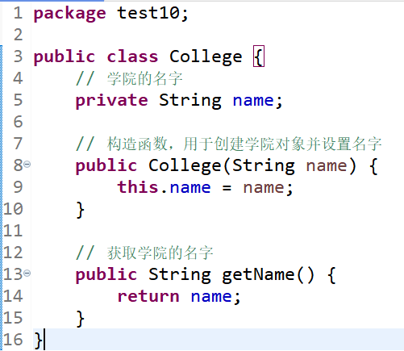
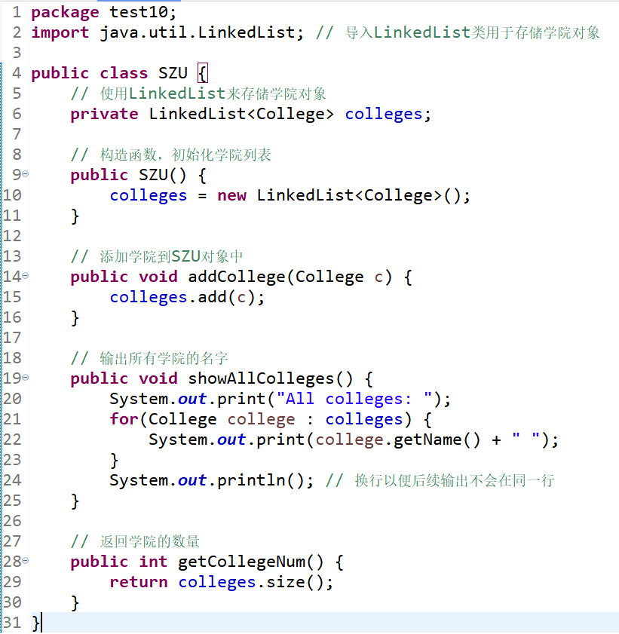
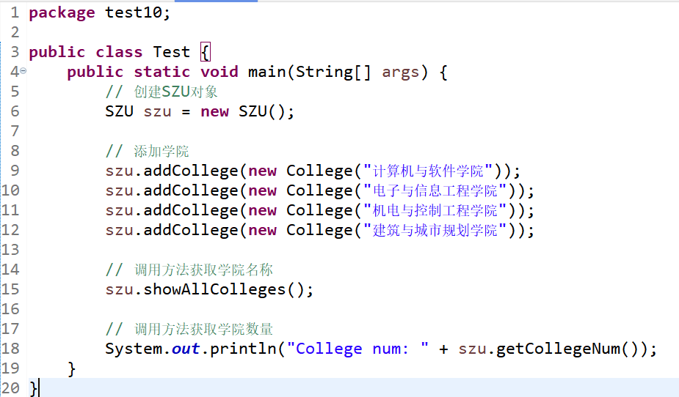

- 运行结果
输出结果展示了代码成功输出了所有学院的名字和学院数量。
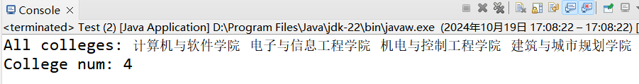

11. 把SZU类和College类放进cn.edu包中。编写一个测试类，在源代码中用import语句引入cn.edu包中的所有类，并对它们所包含的方法进行测试。在报告中附上程序截图、运行结果截图和详细的文字说明。（5分）
- 实现思路
代码首先通过import语句引入了cn.edu包中的所有类。接着，创建了SZU类的实例，用于模拟一个大学。通过调用addCollege方法，向大学中添加了多个学院实例。随后，使用showAllColleges方法显示所有已添加的学院名称，并通过getCollegeNum方法输出当前学院的总数量。

- 程序代码
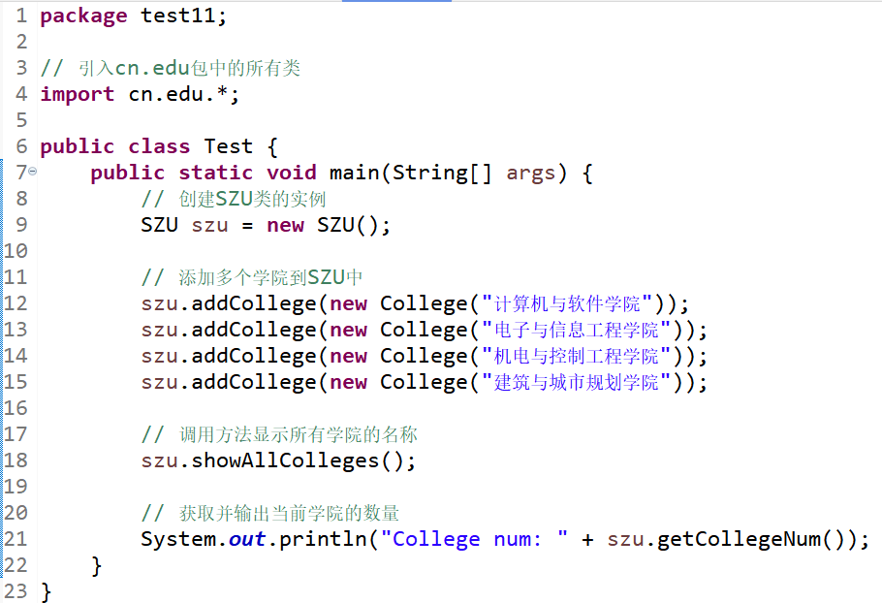

- 运行结果
输出结果表明程序成功地用import语句引入cn.edu包中的所有类，并添加了学院并正确地统计了数量，验证了SZU类和College类的功能正常。
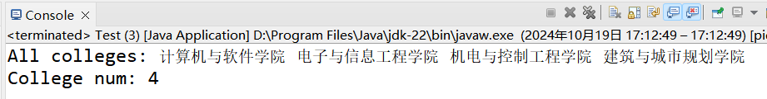

12. 定义一个包，在该包中定义一个类并输出“I love CSSE”字符串。在报告中附上程序截图、运行结果截图和详细的文字说明。（5分）
- 实现思路
程序在同一个包test12中定义了一个类I_Love_CSSE，该类包含一个名为printMessage的方法，用于打印“I love CSSE”的字符串。在Test类的main方法中，首先创建了I_Love_CSSE类的实例message，然后调用其printMessage方法以输出预期的消息。

- 程序代码
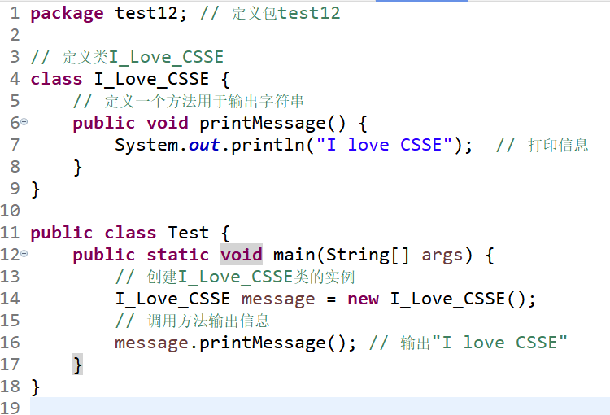

- 运行结果
输出结果表明了程序正确输出字符串“I love CSSE”。
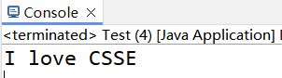

13. 在一个包中定义一个默认访问权限控制的类DefaultClass，然后在该包以及另一个包中分别定义类来测试DefaultClass类中的private, default, protected和public数据成员的访问控制能力。在报告中附上程序截图、运行结果截图和详细的文字说明。（5分）
- 实现思路
默认访问权限控制的DefaultClass类定义了四种访问权限的成员变量，包括私有、默认、受保护和公共。Test类在与DefaultClass同一个包中使用DefaultClass的实例，尝试访问不同访问权限的成员。OtherTest类在与DefaultClass不同的包中使用DefaultClass的实例，尝试访问不同访问权限的成员。

- 程序代码
DefaultClass类：
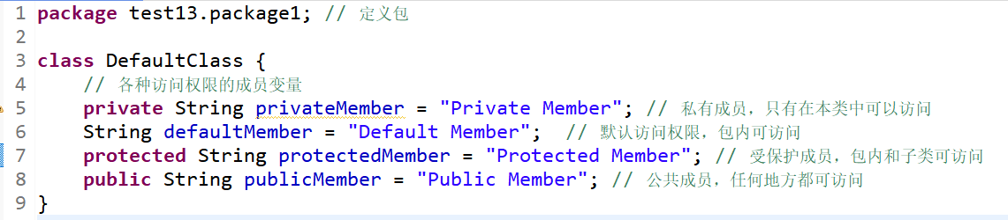

Test类：
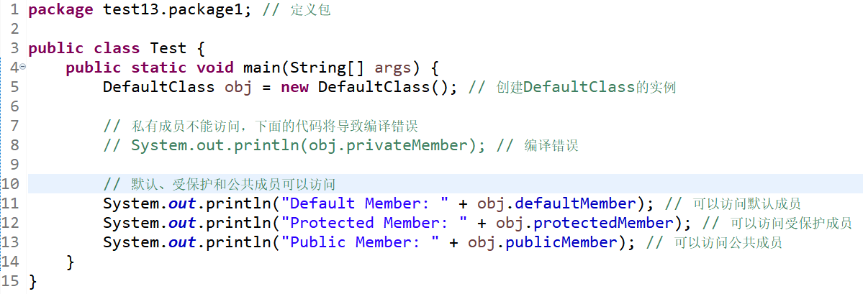

OtherTest类：
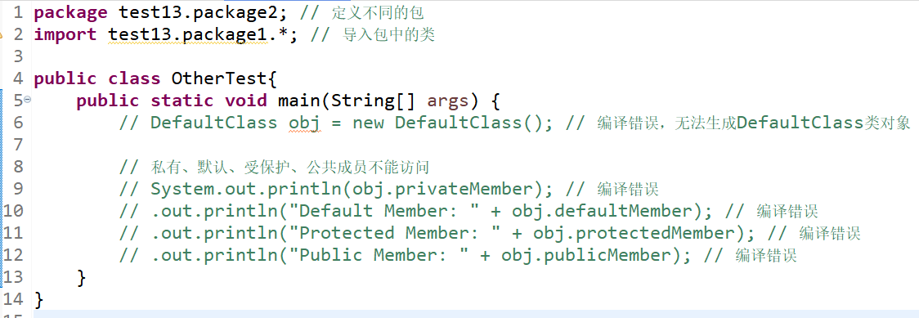

- 运行结果
Test类：
以下语句不通过编译。
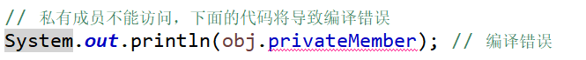
注释以上语句后的输出。
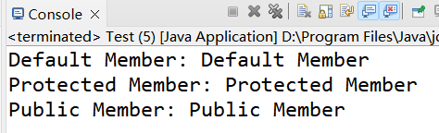

Test类与DefaultClass类在同一个包 (test13.package1) 中，因为默认访问权限控制的类可以被位于同一个包中的其他类可见，所以DefaultClass类对于Test类是可见的，故在Test类中可以定义一个DefaultClass类对象。由于private成员只能在其定义的类内部访问，因此Test类无法访问privateMember，试图访问时会报编译错误。而default访问权限成员可以在同一个包内的所有类中访问，protected成员通常只允许子类和包内的其他类访问，但在同一个包中的非子类也可以访问，public成员可以被任何类访问，因此Test类可以访问default、protected、public成员。

OtherTest类：
以下语句不通过编译。
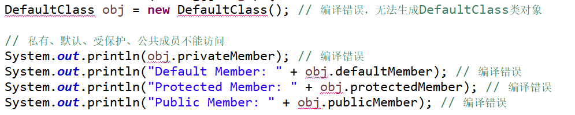

OtherTest类位于不同的包 (test13.package2)，因为默认访问权限控制的类只能被位于同一个包中的其他类可见，所以DefaultClass类对于OtherTest类是不可见的，故在OtherTest类中无法定义一个DefaultClass类对象。由于无法定义一个DefaultClass类对象，因此其private、public、default、public成员也均无法访问。

14. 在一个包中定义一个public访问权限控制的类PublicClass，然后在该包以及另一个包中分别定义类来测试PublicClass类中的private, default, protected和public数据成员的访问控制能力。在报告中附上程序截图、运行结果截图和详细的文字说明。（5分）
- 实现思路
public访问权限控制的PublicClass类定义了四种访问权限的成员变量，包括私有、默认、受保护和公共。Test类在与PublicClass同一个包中使用PublicClass的实例，尝试访问不同访问权限的成员。OtherTest类在与PublicClass不同的包中使用PublicClass的实例，尝试访问不同访问权限的成员。

- 程序代码
PublicClass类：
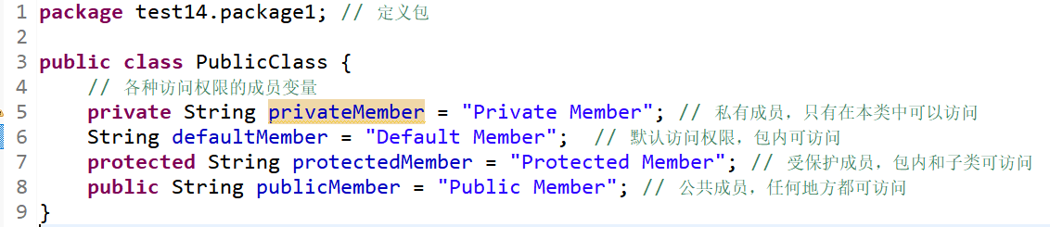

Test类：
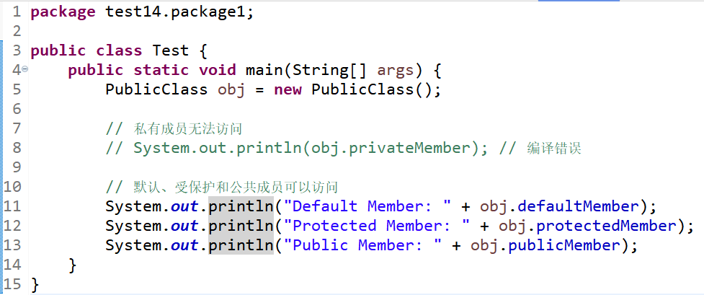

OtherTest类：
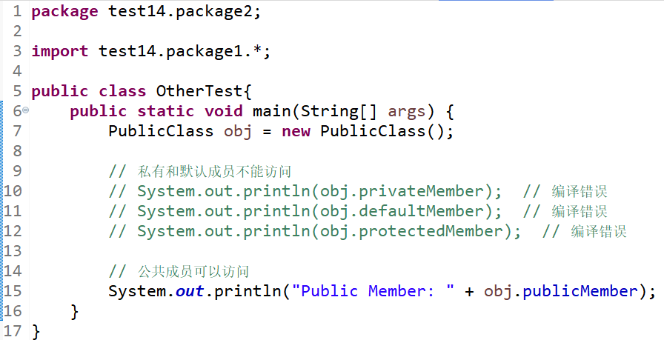

- 运行结果
Test类：
以下语句不通过编译。
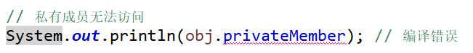
注释以上语句后的输出。

Test类与PublicClass类在同一个包 (test14.package1) 中，因为public访问权限控制的类可以被位于任何一个包中的其他类可见，所以PublicClass类对于Test类是可见的，故在Test类中可以定义一个PublicClass类对象。由于private成员只能在其定义的类内部访问，因此Test类无法访问privateMember，试图访问时会报编译错误。而default访问权限成员可以在同一个包内的所有类中访问，protected成员通常只允许子类和包内的其他类访问，但在同一个包中的非子类也可以访问，public成员可以被任何类访问，因此Test类可以访问default、protected、public成员。

OtherTest类：
以下语句不通过编译。
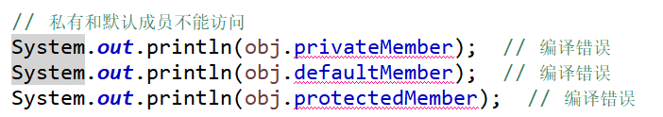
注释以上语句后的输出。
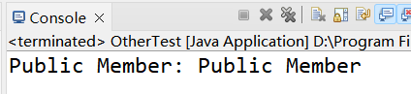

OtherTest类位于不同的包 (test14.package2)，因为public访问权限控制的类可以被位于任何一个包中的其他类可见，所以PublicClass类对于OtherTest类是可见的，故在OtherTest类中可以定义一个PublicClass类对象。由于private成员只能在其定义的类内部访问，所以OtherTest类无法访问privateMember。由于default访问权限成员仅限于同一个包中的类访问，而OtherTest类位于不同的包中，因此不能访问defaultMember。由于protected成员只可以被不同包中的子类访问，因此OtherTest类无法访问protectedMember。由于public成员可以被任何类访问，因此OtherTest类可以访问publicMember。

15. 编写一个抽象类Bird，它具有三个抽象方法flying, nesting, eating和singing。分别实现这个抽象类的三个子类Eagle、Dove和Sparrow。实现一个测试类，在测试类的main方法中分别使用这三个子类创建对象实体，然后通过它们的上转型对象变量调用flying()方法、nesting()方法、eating()方法和singing()方法。在报告中附上程序截图、运行结果截图和详细的文字说明。（5分）
- 实现思路
代码中Bird类定义了鸟类的共同行为，通过抽象方法为子类提供结构，而具体行为由子类实现。Dove、Eagle 和 Sparrow 类分别继承 Bird 类，并实现各自特有的行为方式。Test类的设计通过上转型创建各子类对象，从而利用多态性调用子类的具体方法，实现了对不同鸟类行为的统一调用和输出。

- 程序代码
Bird类：
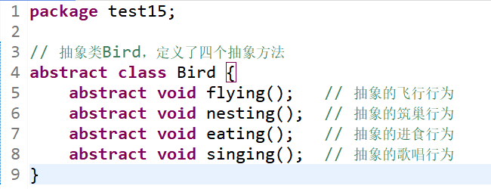

Dove类：
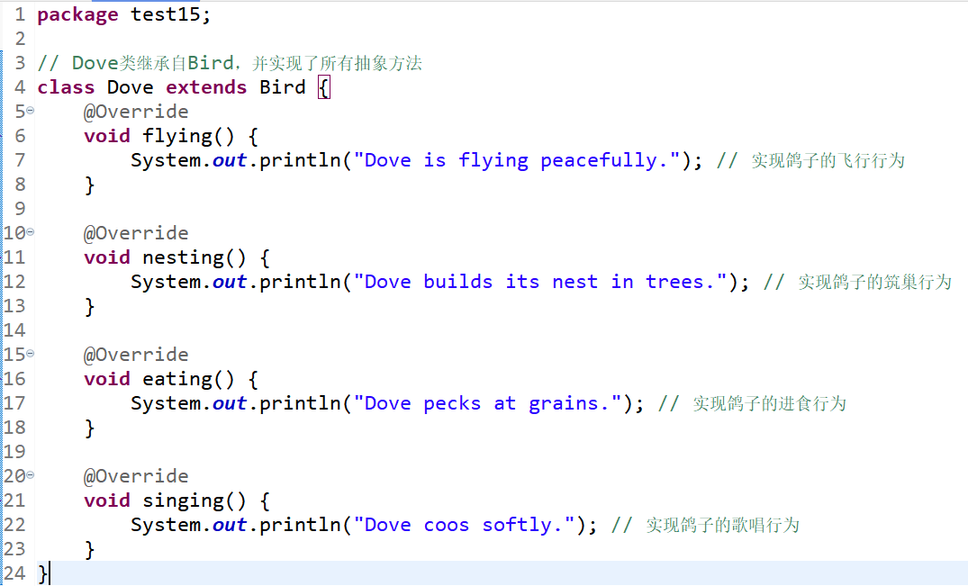

Eagle类：
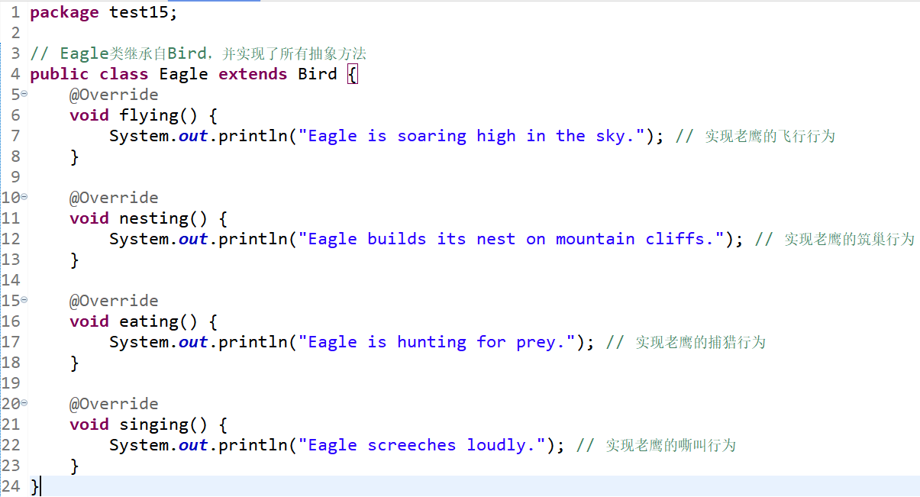

Sparrow 类：
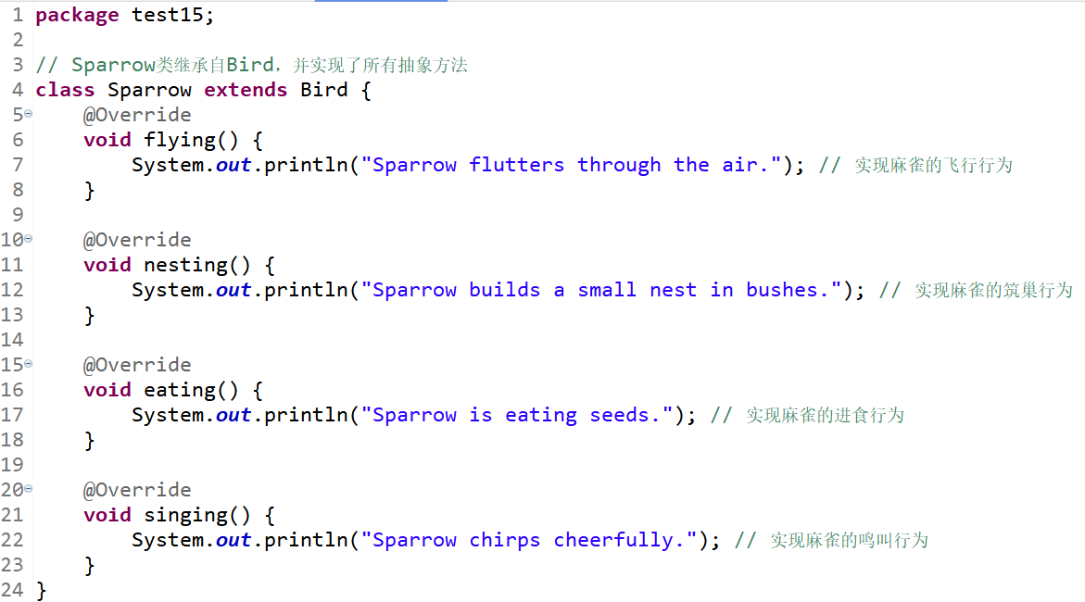

Test类：
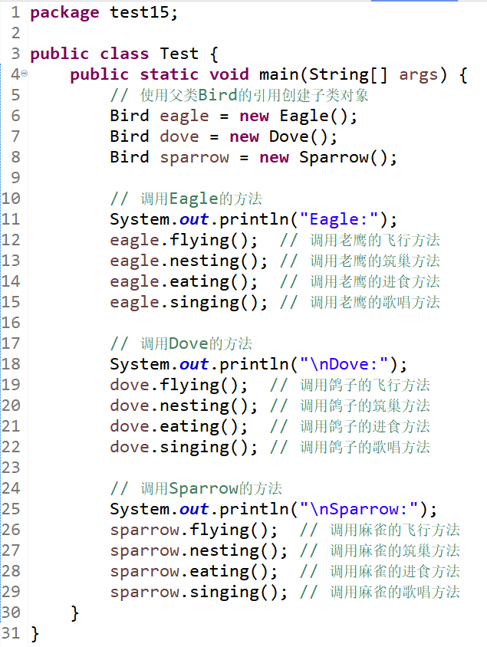

- 运行结果
输出结果展示了代码使用上转型对象变量成功调用flying()方法、nesting()方法、eating()方法和singing()方法，实现了多态。
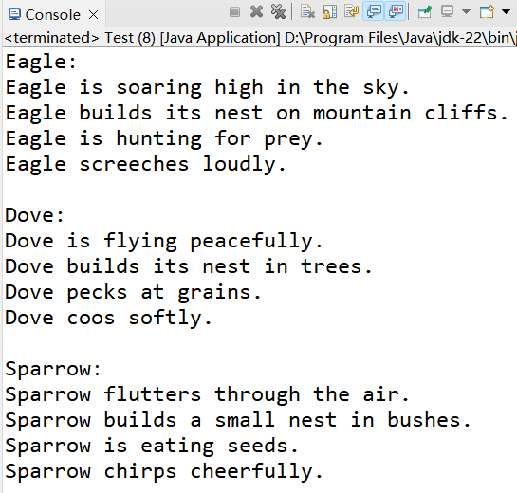

16. 一个四维向量由四个分量组成。四维向量的相加、相减和点乘等价于对应四个分量的相加、相减和相乘。比如两个四维向量（5,2,1,8）和（3,-1,0,-4），它们的和为（8,1,1,4），它们的差为（2,3,1,12），它们的点乘为（15,-2,0,-32）。编写一个接口Computable，它具有三个抽象方法add、minus和elementwiseProduct。编写一个Vector类，通过Computable接口实现四维向量的相加、相减和点乘。在报告中附上程序截图、运行结果截图和详细的文字说明。（5分）
- 实现思路
接口Computable定义了三个抽象方法add、minus和dot，分别用于四维向量的相加、相减和对应分量的相乘操作。它为向量运算提供了标准接口，后续类通过实现这些方法进行具体运算。FourDimensionalVector类则实现了Computable接口中的方法：add方法遍历向量的每个分量，将两个向量的分量相加，并返回新的向量；minus方法遍历每个分量，计算两个向量的分量差；dot方法将两个向量的对应分量相乘，并存储到结果向量中。而在Test类中，定义了两个四维向量，利用FourDimensionalVector实例进行加法、减法和点乘运算，并输出运算结果。

- 程序代码
接口Computable：
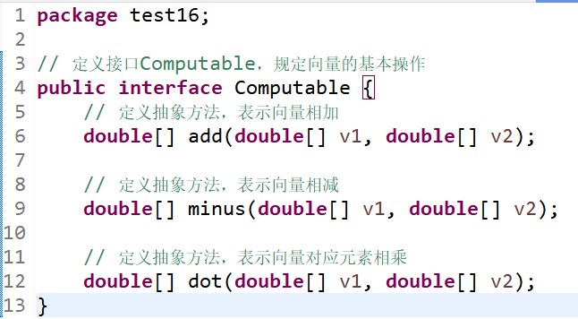

FourDimensionalVector类：
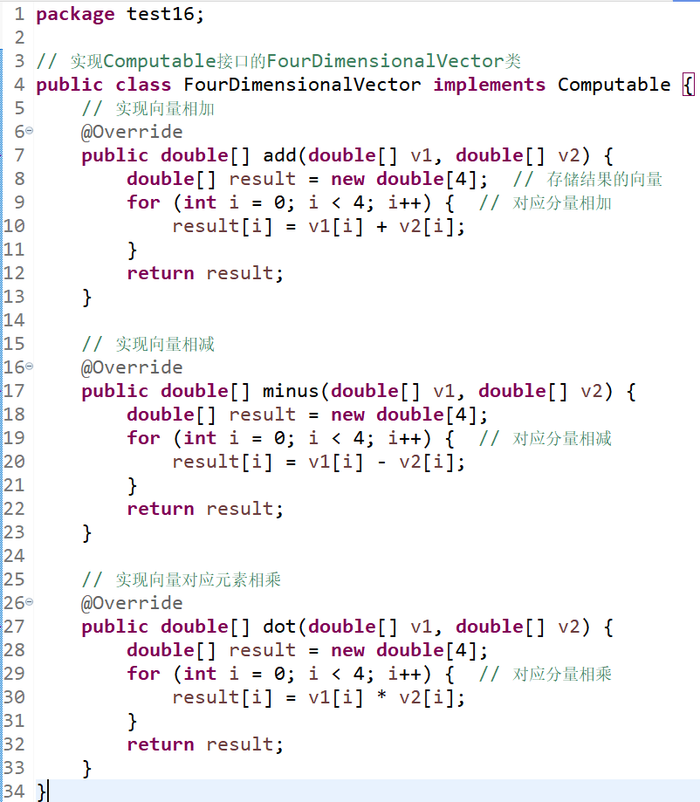

Test类：
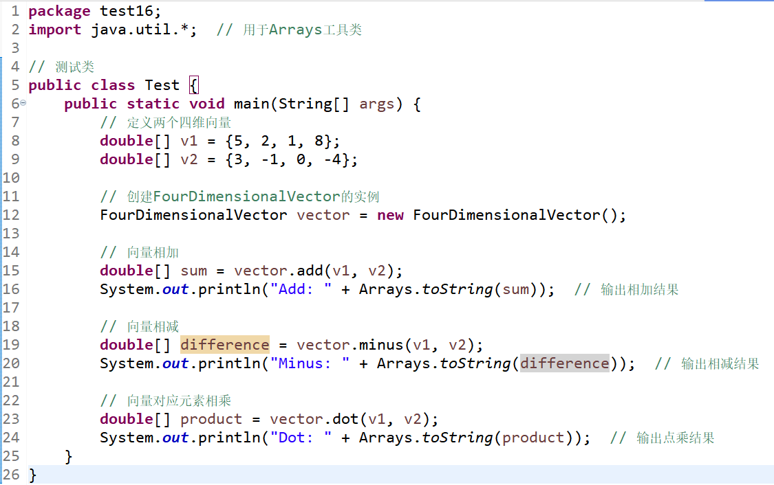

- 运行结果
输出结果与预期相同，说明了两个四维向量的相加、相减和点乘操作实现是正确的。
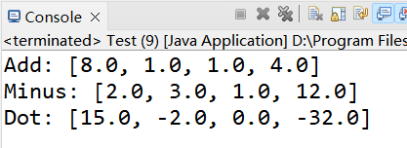

四、实验总结与体会
(写写感想、建议等)
本次实验让我进一步掌握了面向对象编程中类的编写，同时也掌握接口的定义、实现类的编写和接口回调等技术，对Java语言也有了进一步的熟悉。

五、成绩评定及评语

1.指导老师批阅意见：

2.成绩评定：

指导教师签字：毛斐巧
2024年 月 日

